**Preposizioni articolate**

Si ottengono unendo le preposizioni semplici con gli articoli determinativi

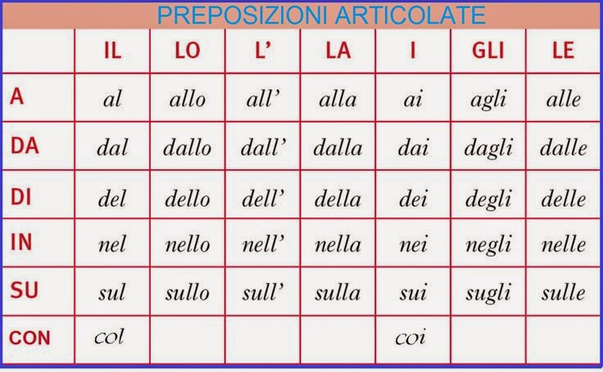

Le preposizioni articolate sono formate dalla combinazione con l'articolo determinativo.

Nella lingua scritta, alle forme "collo", "colla", "cogli", "colle" è preferibile la forma semplice "con lo zaino".

La forma articolata della preposizione **con** (**col**, **colla**, **coi**..) è ancora usata soprattutto nel linguaggio parlato per la sua facilità di pronuncia.

Ho visto Carlo **col** suo cane per la strada.

Per - tra - fra non hanno la forma articolata. Esempi: "per la pace" "tra gli alberi". Le preposizioni articolate concordano con il nome cui si riferiscono e si apostrofano come l'articolo: "dalla città" "sull'acqua" Attenzione a non confondere la preposizione articolata di + articolo con l'articolo partitivo, che non introduce un complemento indiretto. Esempio: "Vorrei del pane". (complemento oggetto o diretto)

**Esempi:**

La penna è **sulla** scrivania.  
La nonna **della** mia amica ha 90 anni.  
La suola**delle** scarpe è consumata.  
Devo dare una pulita **alle** vetrine **del** negozio

Che cosa è l’articolo partitivo, e quando usarlo

Gli articoli partitivi sono parti del discorso che da soli non hanno significato, come è già stato detto per i determinativi e gli indeterminativi; i partitivi devono sempre essere messi davanti ad un nome con cui concordano in genere e numero. Gli articoli partitivi italiani seguono le stesse regole di quelli francesi “du, de le, de la, de l’, des” e hanno lo stesso significato.

**Vengono utilizzati all’interno di una frase per indicare una parte non ben definita di una quantità**.

* Compra della carne Acheter de la viande  
  (compra un po’ di carne)
* In cantina ci sono degli scatoloni Il y a des boîtes dans la cave  
  (alcuni scatoloni)

Questo tipo di articolo si usa:

* Per indicare una quantità indefinita di qualcosa quando la parola che segue è al singolare con il significato di  “un po’ di”.  
  Mangia della frutta (=un po’ di frutta)  
  Vado a comprare del pane (= un po’ di pane)
* Per indicare una parte di una categoria o di una specie con il significato di “alcuni, alcune”.  
  Devo comprarmi dei vestiti nuovi (= alcuni vestiti)  
  Stasera vado al cinema con degli amici (= alcuni amici)
* Per formare il plurale dell’articolo indeterminativo maschile e femminile  
  Ho mangiato un panino  
  Ho mangiato dei panini (= alcuni panini)

Se leggete con attenzione questi esempi, è facile notare come l’articolo partitivo sia usato solo con**nomi che non indicano un singolo oggetto, ma una certa quantità di qualcosa**.

L’articolo partitivo si può usare **anche con sostantivi astratti**, لأسماء المجردة come ad esempio nelle espressioni “avere del coraggio”, o “avere dello spirito”.

نوع من **الأسماء** التي لا يمكنك رؤيتها أو لمسها

Come si forma

L’articolo partitivo si forma dall’unione della preposizione “di” con l’articolo determinativo, esattamente come le [preposizioni articolate](http://www.learnitaliandaily.com/grammatica-italiana/preposizioni-semplici-preposizioni-articolate/).

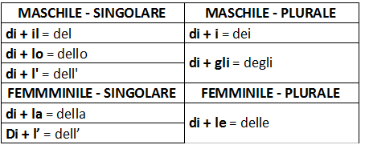

Attenzione

**Gli articoli partitivi non vanno confusi con le preposizioni articolate**: se nella frase si può sostituire la particella con “un po’ di, alcuni, qualche”, allora si tratta di un articolo partitivo.

* Nel parco ci sono dei bambini  
  (“alcuni bambini” -> articolo partitivo)
* Le giacche dei bambini sono appese nel corridoio  
  (preposizione articolata)

Quando NON si usa l’articolo partitivo

L’articolo partitivo non si usa:

* Nelle frasi negative  
  Non ho tempo per studiare (= del tempo)
* Quando prima del nome c’è un aggettivo quantitativo (poco, troppo…)  
  Nella vita ha avuto poche soddisfazioni
* Quando prima del nome c’è un attributo di materia (un chilo di, un etto di… une livre)  
  Vado in gastronomia a comprare un etto di prosciutto crudo
* Je vais à l'épicerie pour acheter une livre de jambon cru
* Se nella frase si elencano delle cose  
  Nel mio portapenne ho penne, matite e pennarelli  
  Per fare la torta mi servono mele, pere e arance
* Quando sono presenti dei verbi seguiti da stati d’animo  
  E’ mezzogiorno: ho fame!  
  Luisa ha sonno, oggi ha studiato troppo.

Infine, potete scegliere se usare o no l’articolo partitivo in questi casi:

* Quando il nome a cui si riferisce è un soggetto che segue un verbo  
  Sono rimasti solo (dei) gelati al limone
* Quando il nome a cui si riferisce è un complemento oggetto:  
  Guarda (dei) documentari tutto il giorno  
  Ho prestato (dei) dischi a molte persone